**Pruebas funcionales:**

**Caso 1:** Entrar en la sección servicios y ver que cargue (smoke test).

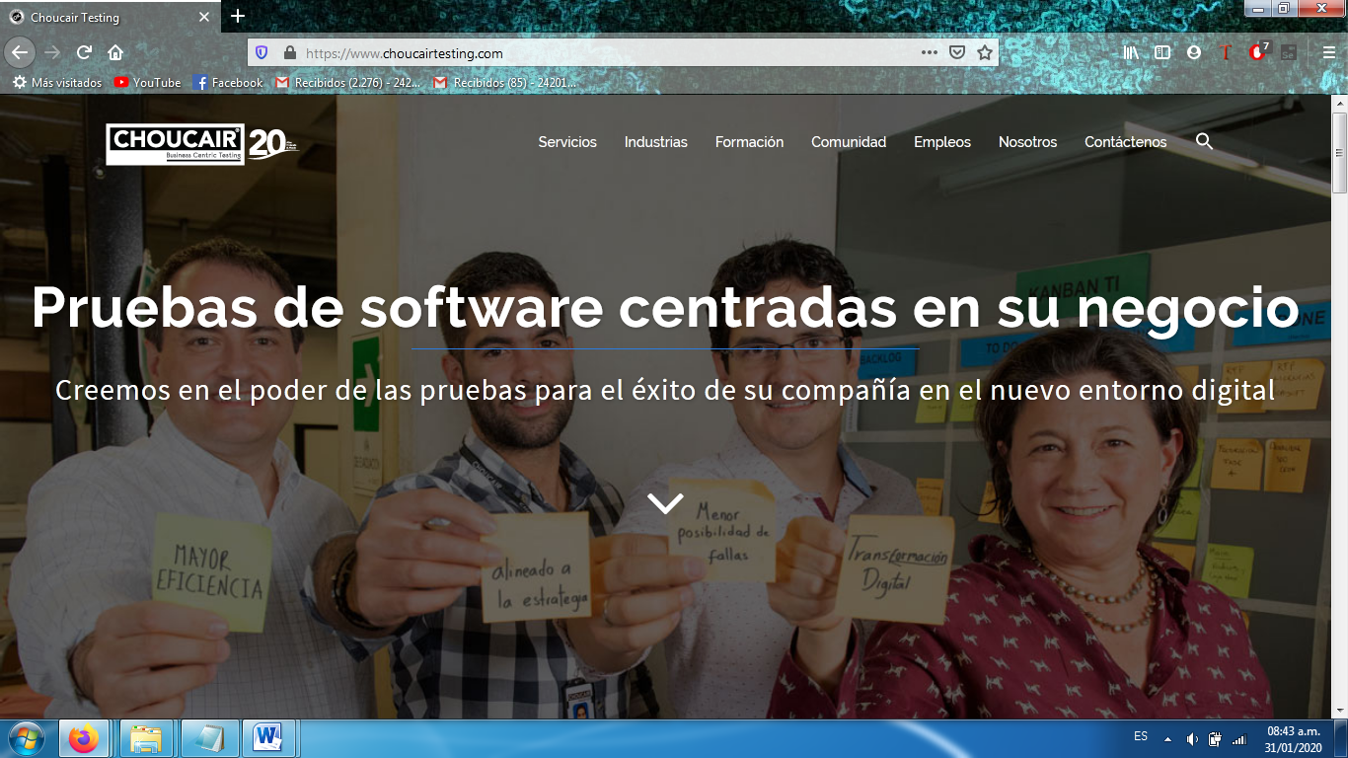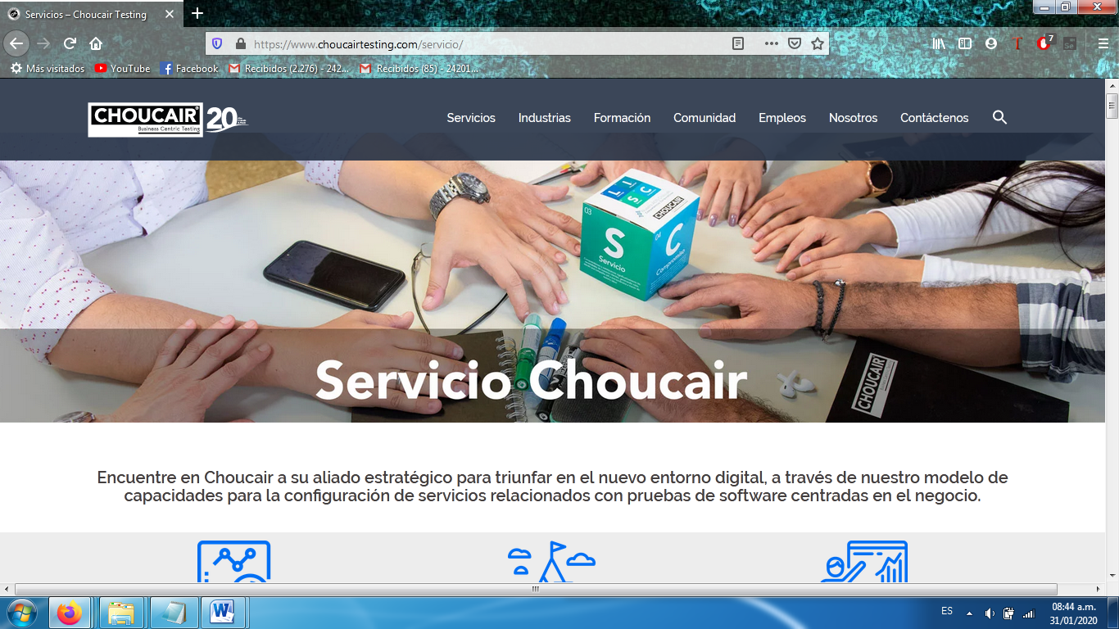

Conclusión: la sección carga correctamente.

**Caso 2:** Entrar en todos los enlaces internos y comprobar el correcto direccionamiento.

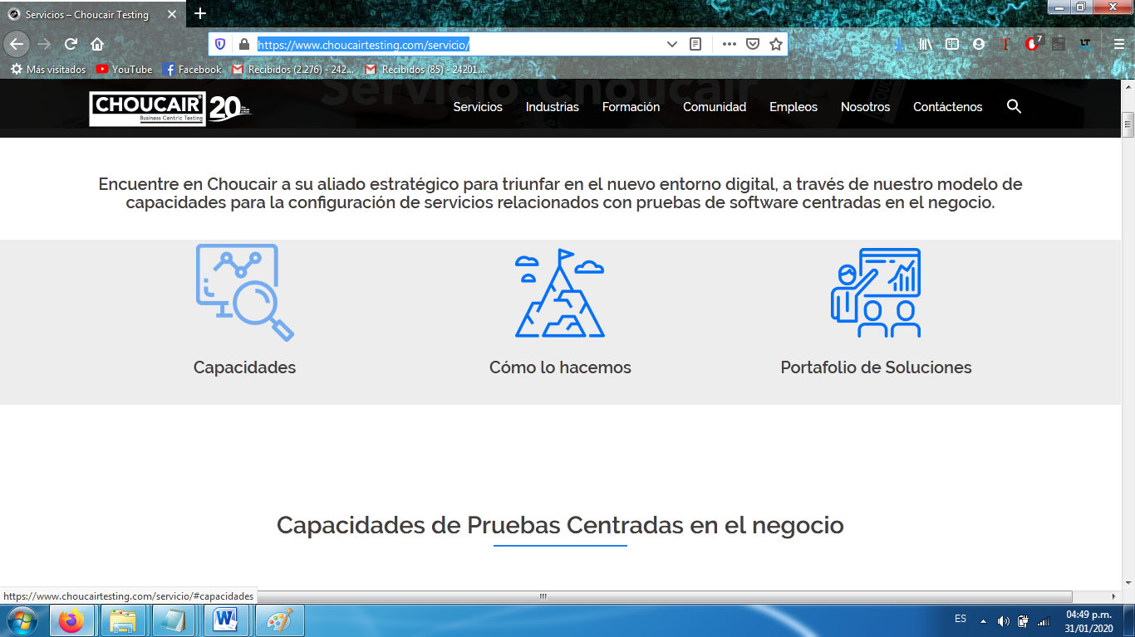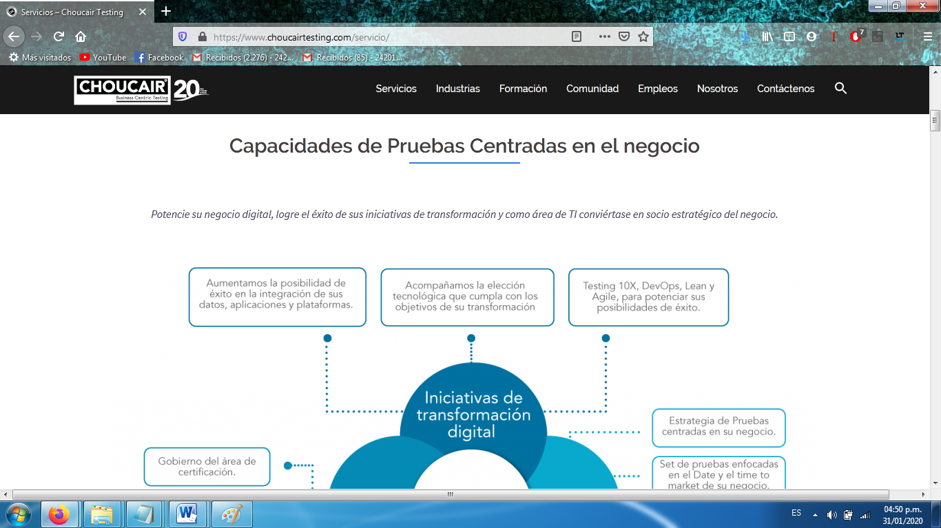 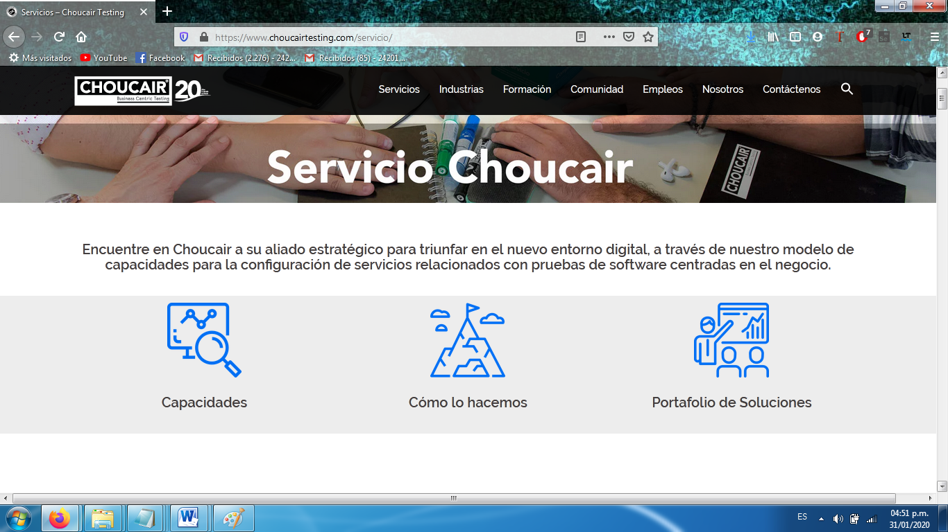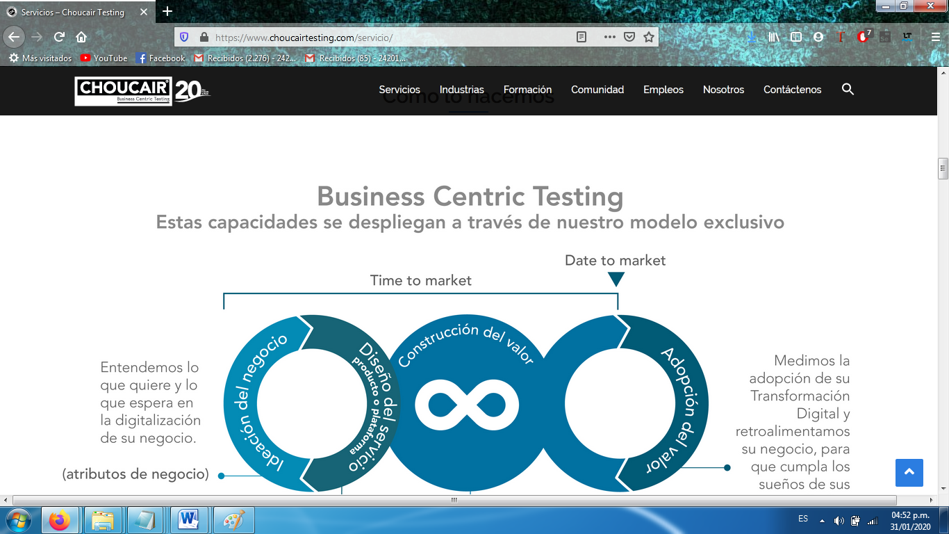

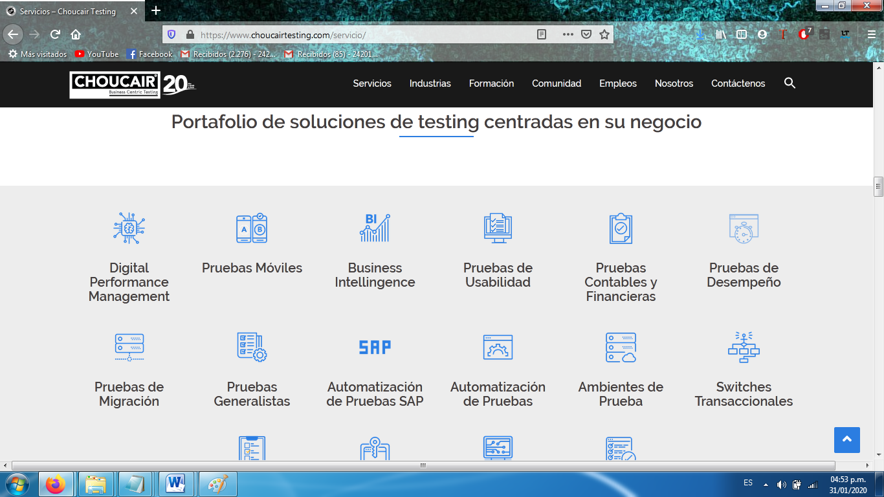

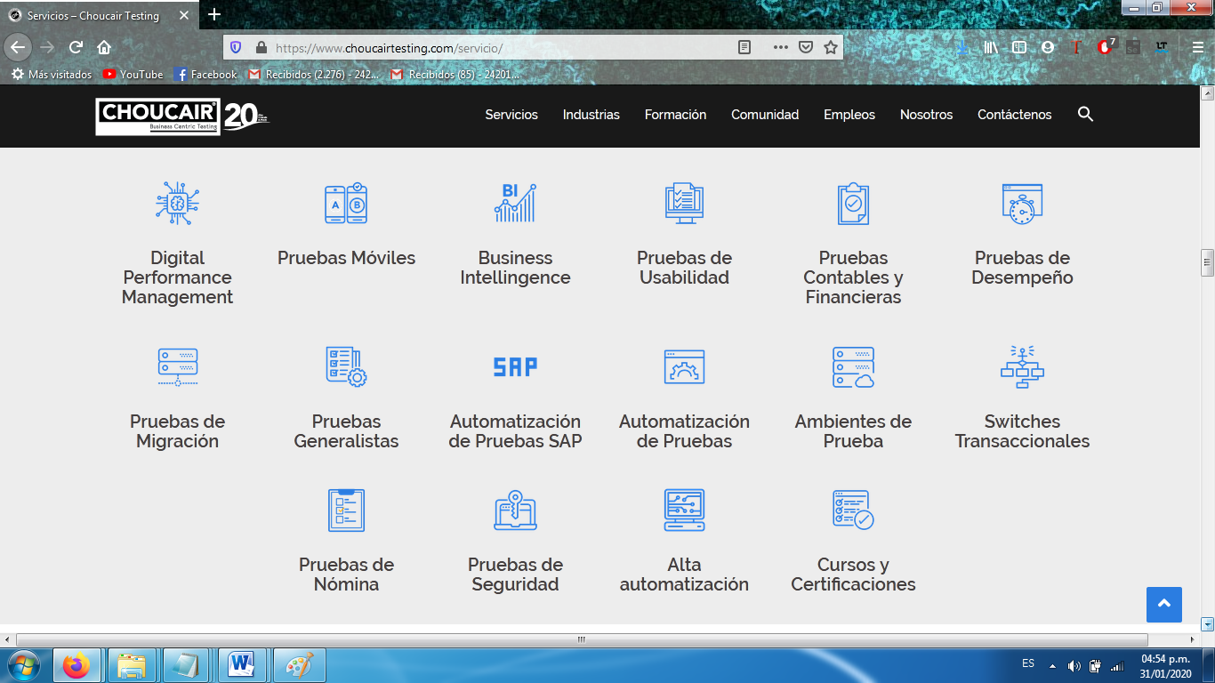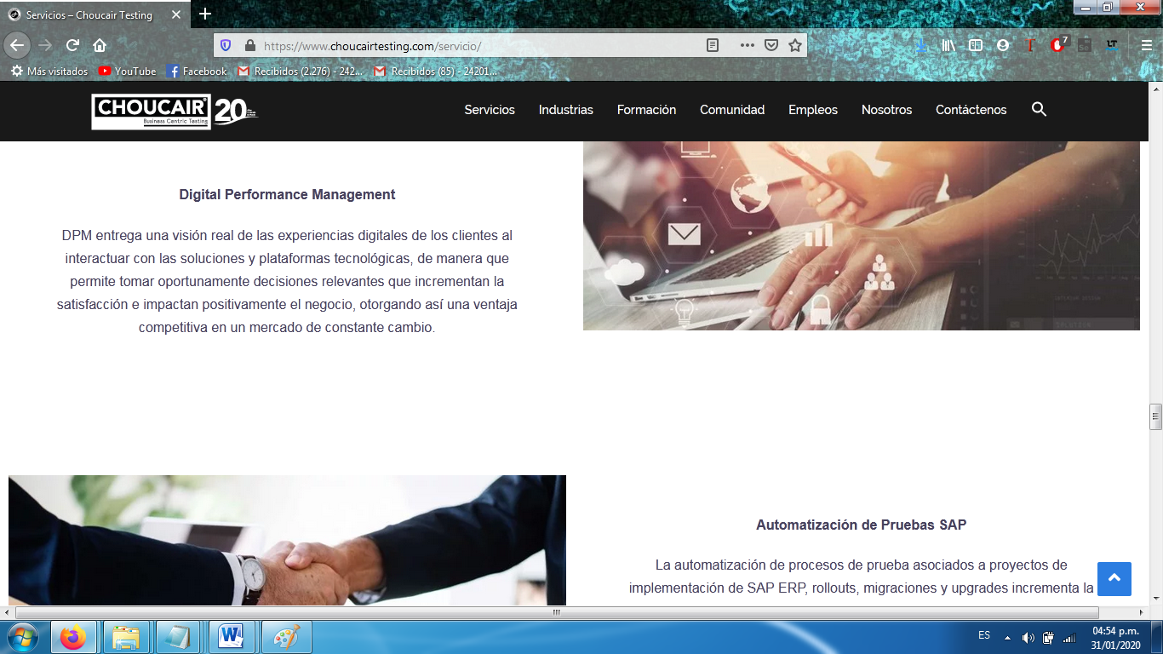





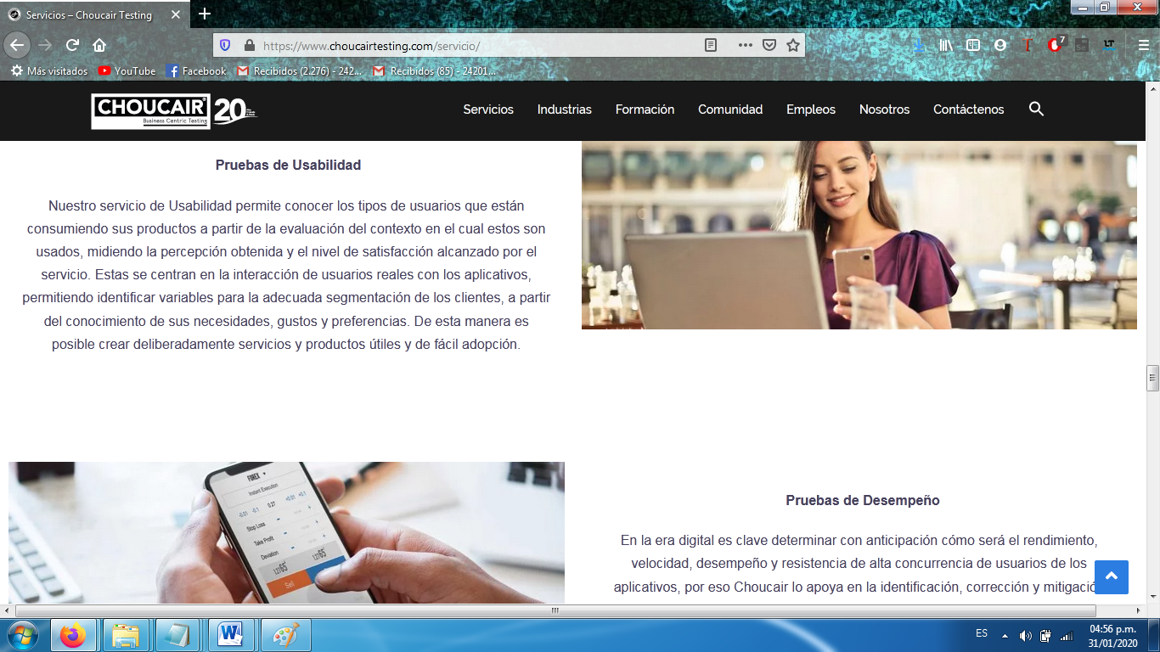

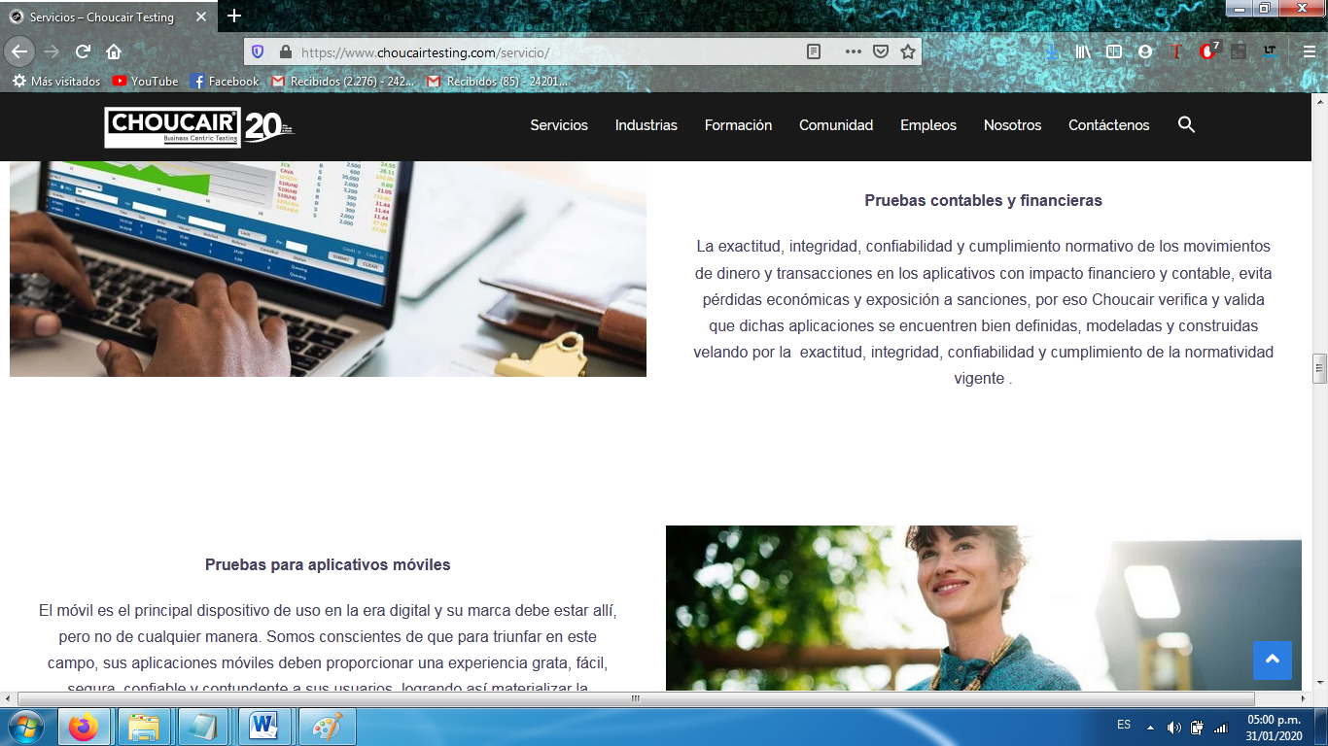

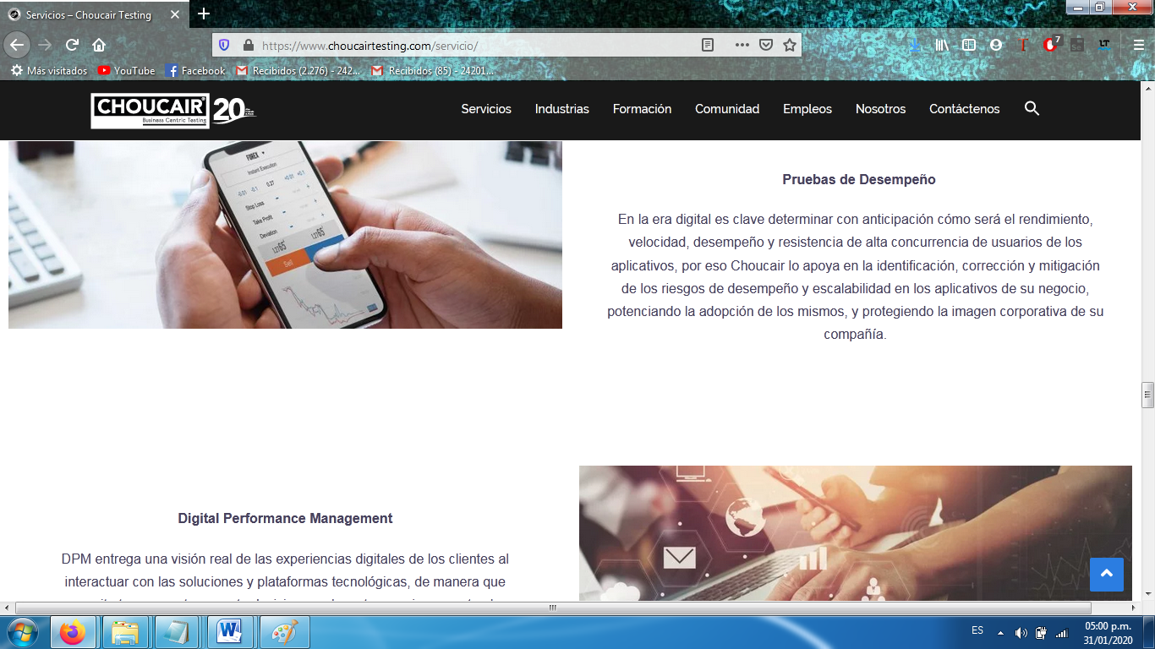

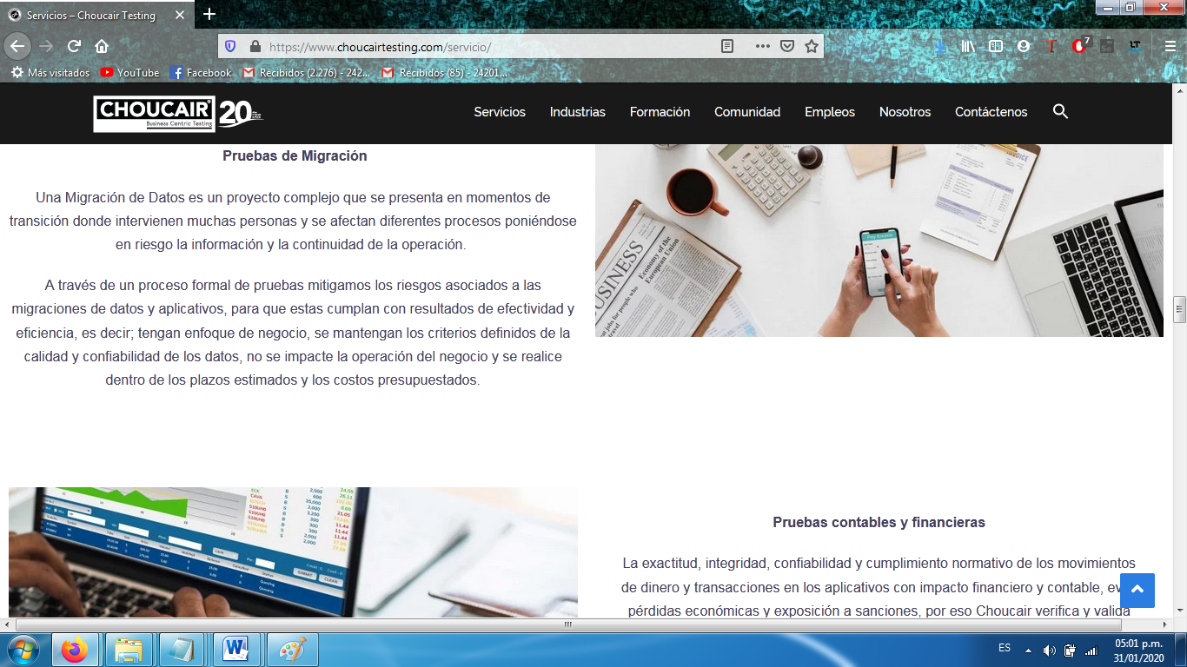

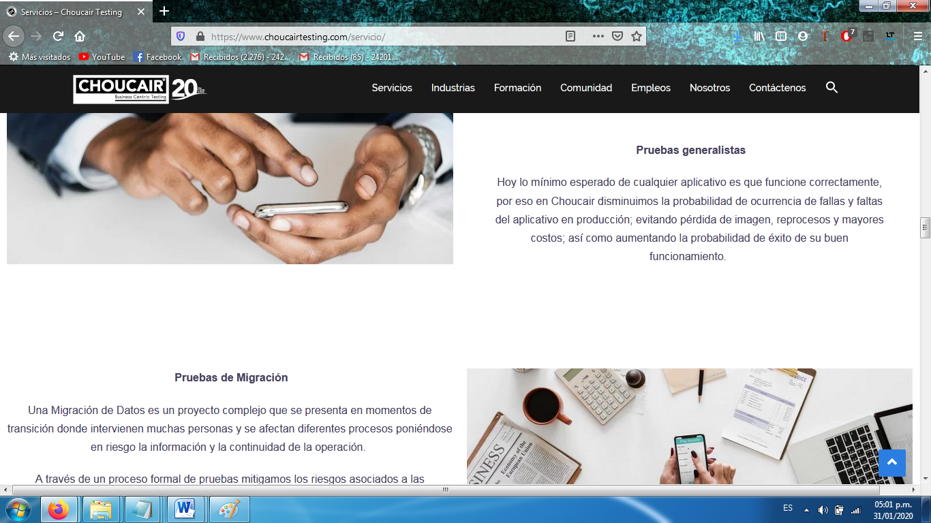

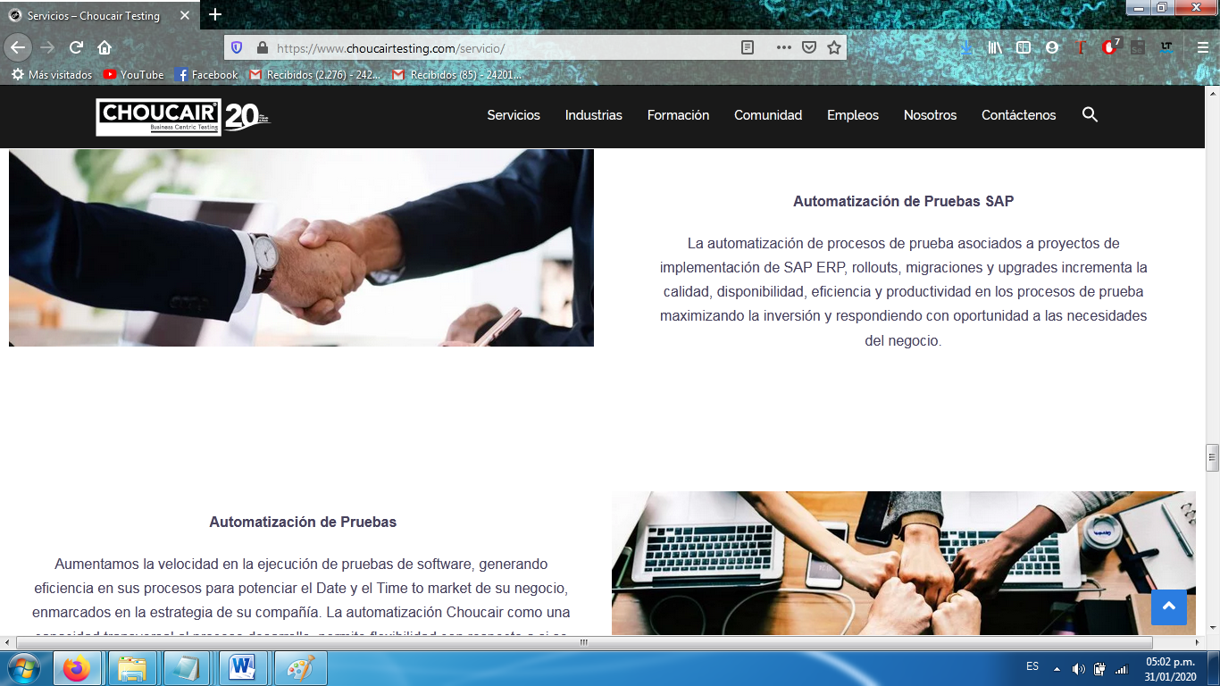

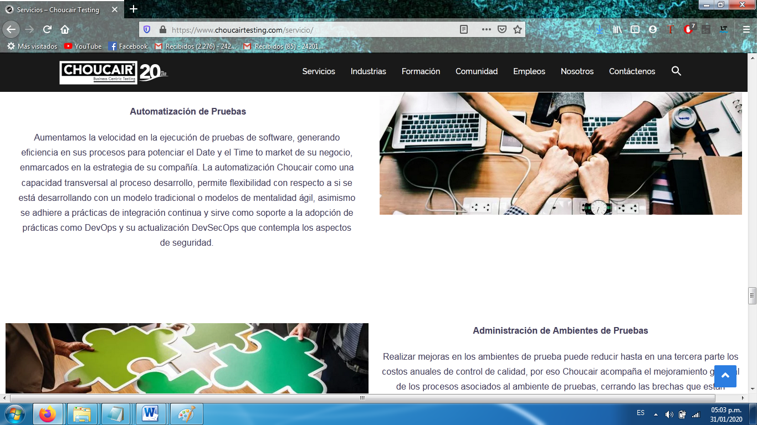

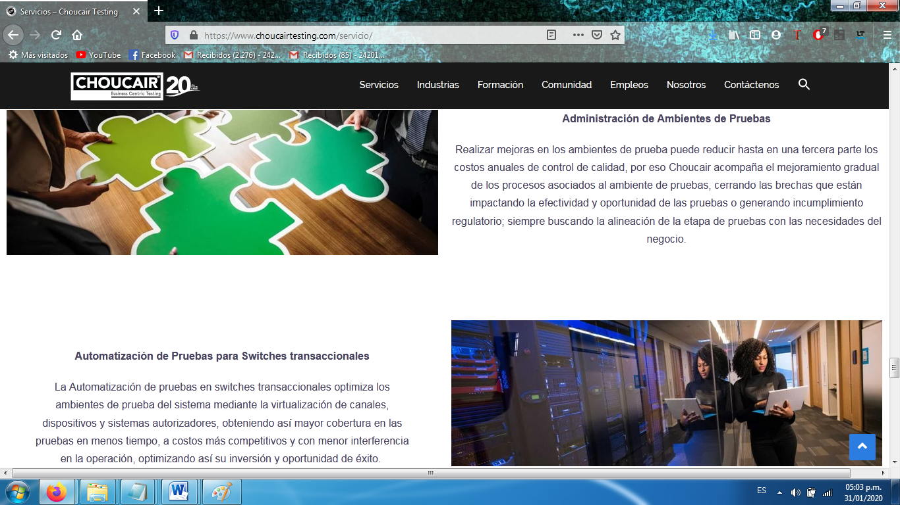

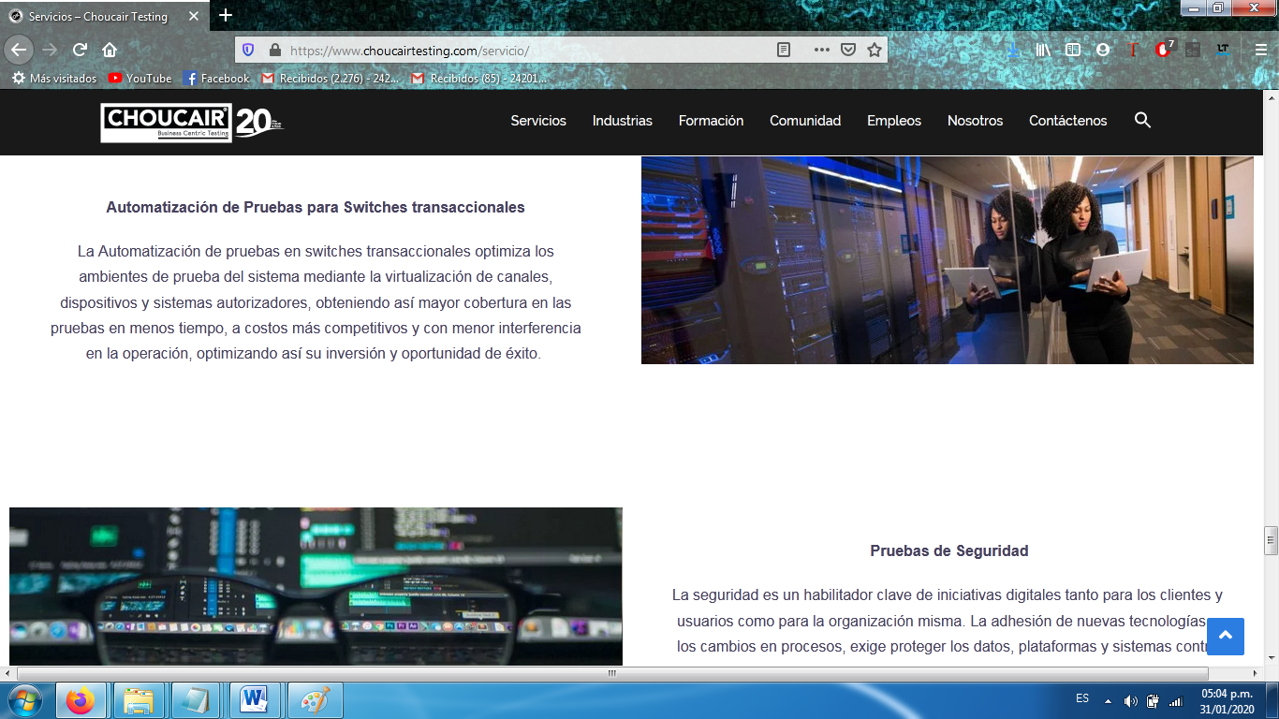

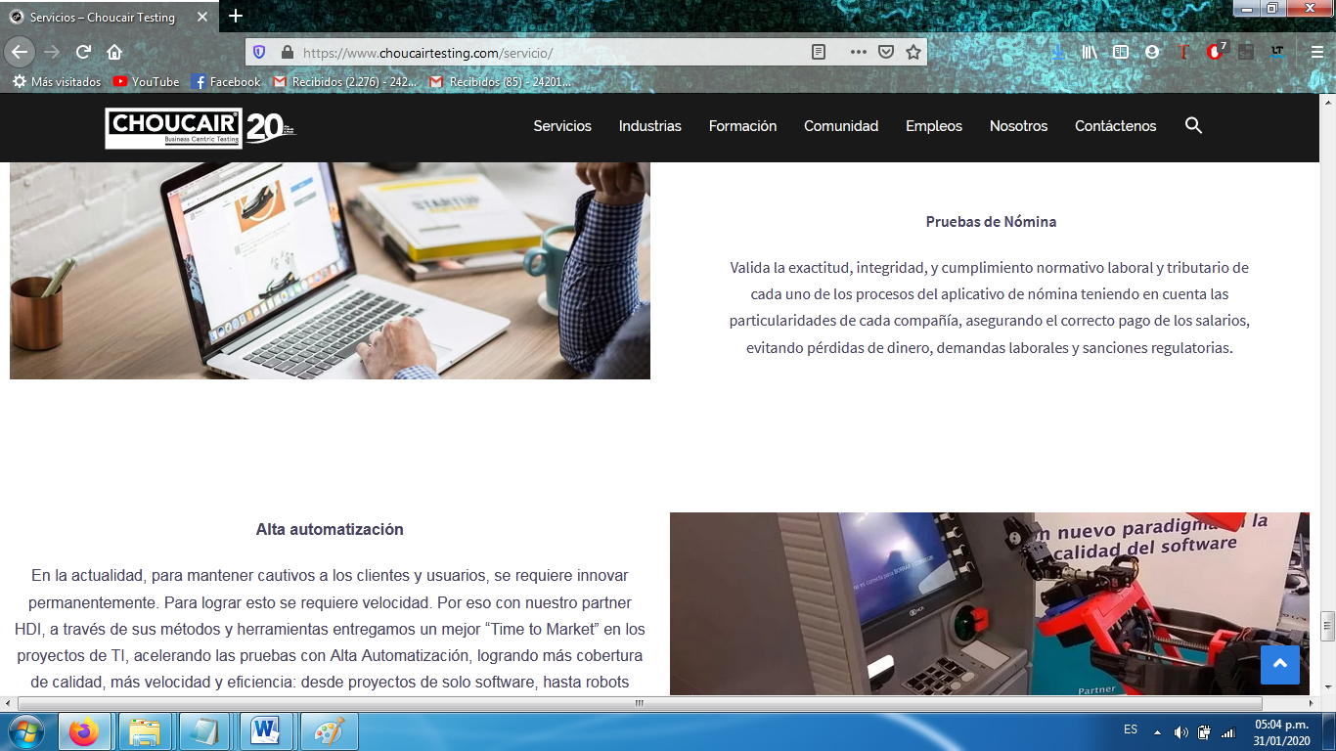

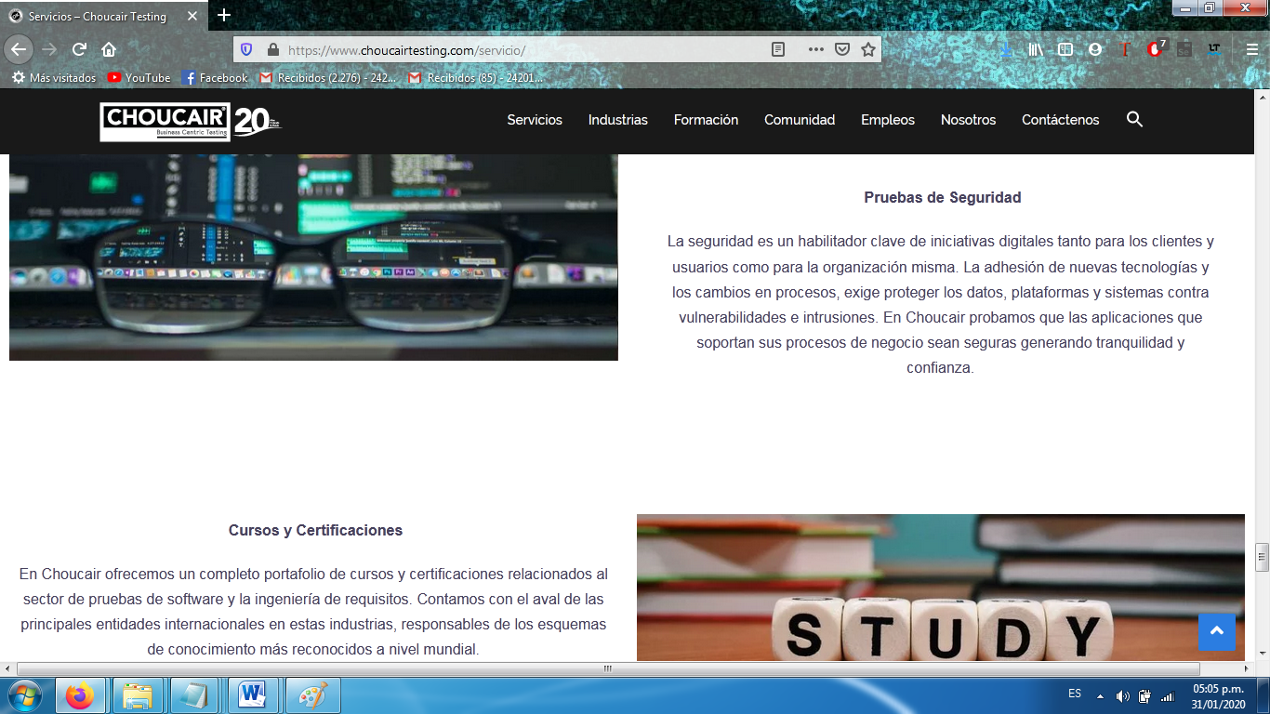

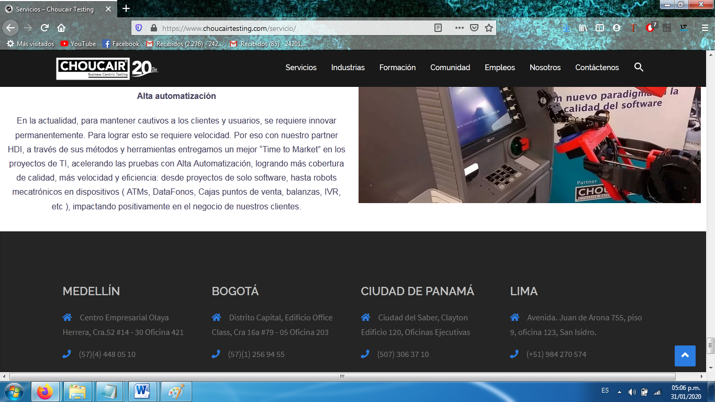



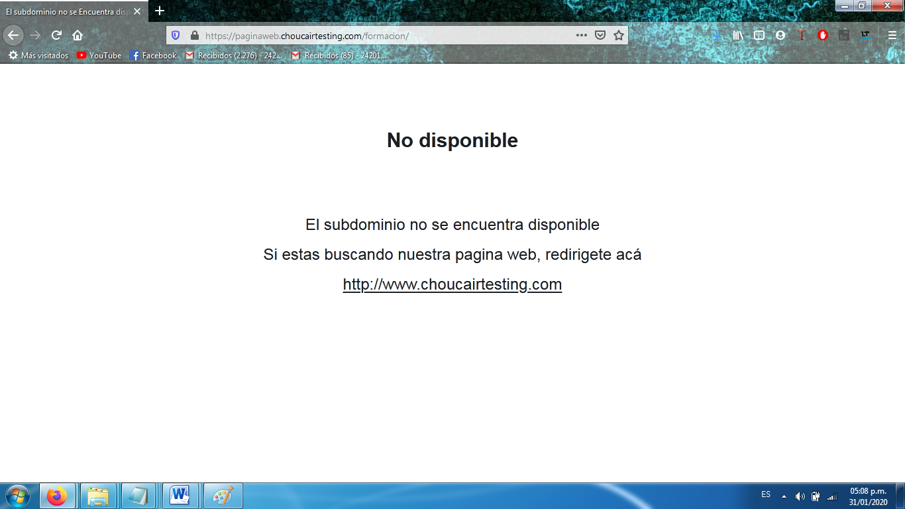

Conclusión: 1 de los 20 enlaces no tiene información disponible.

**Caso 3:** Entrar en todos los enlaces con cookies deshabilitadas.

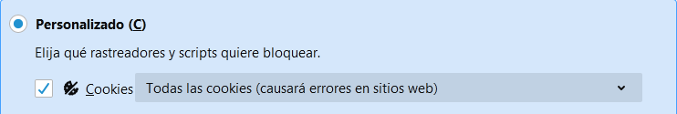

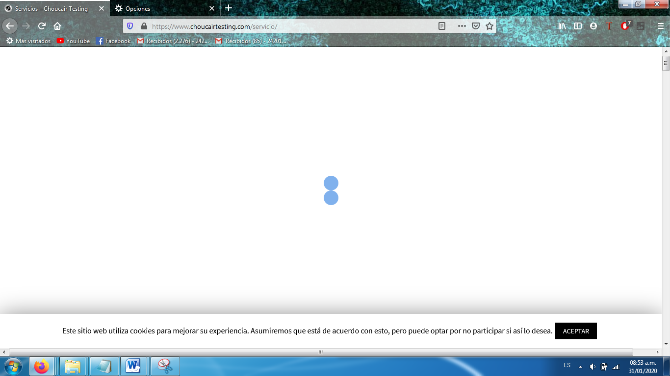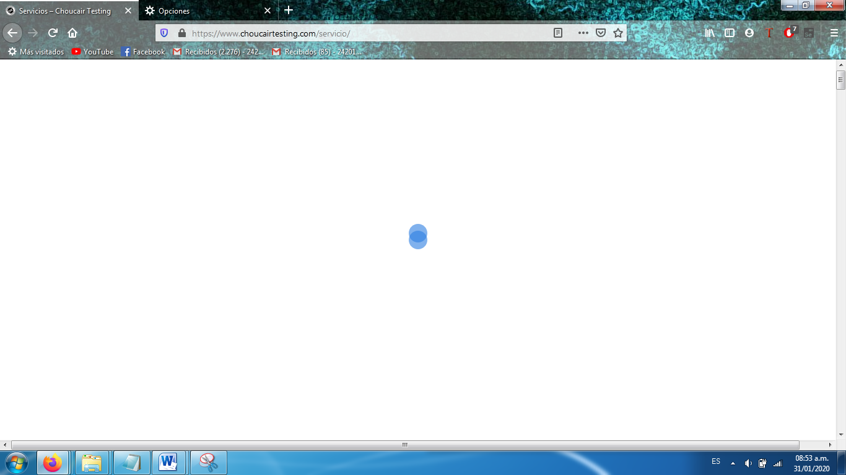

Conclusión: El uso de las cookies dice ser opcional pero en realidad desactivadas no carga la sección.

**Caso 4:** Navegar en la sección de la página y comprobar la facilidad de uso.

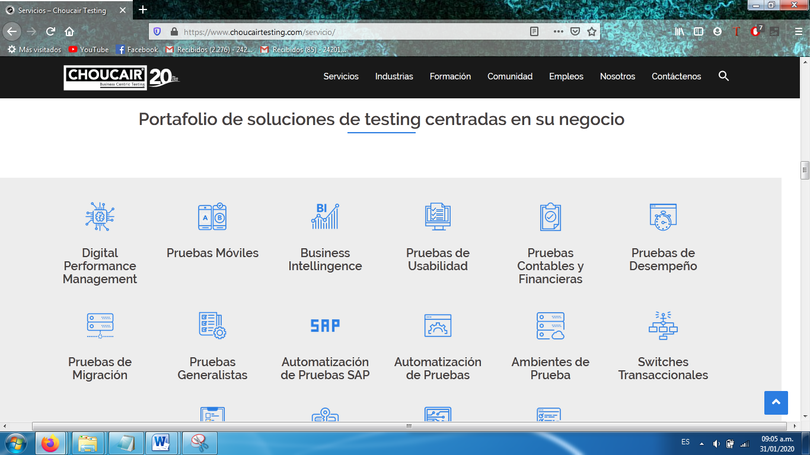 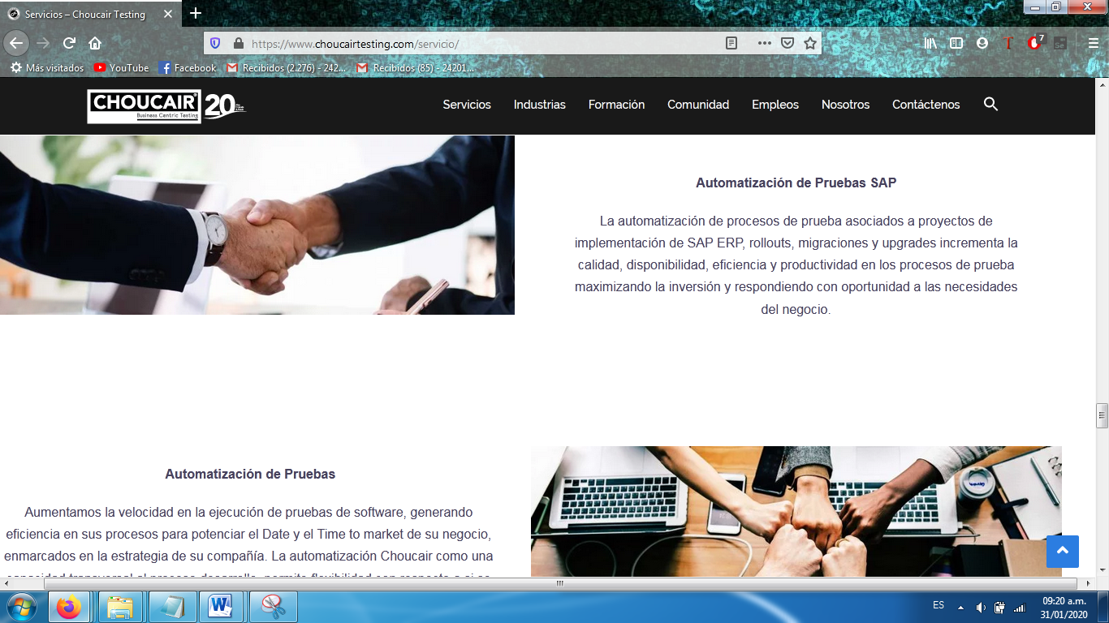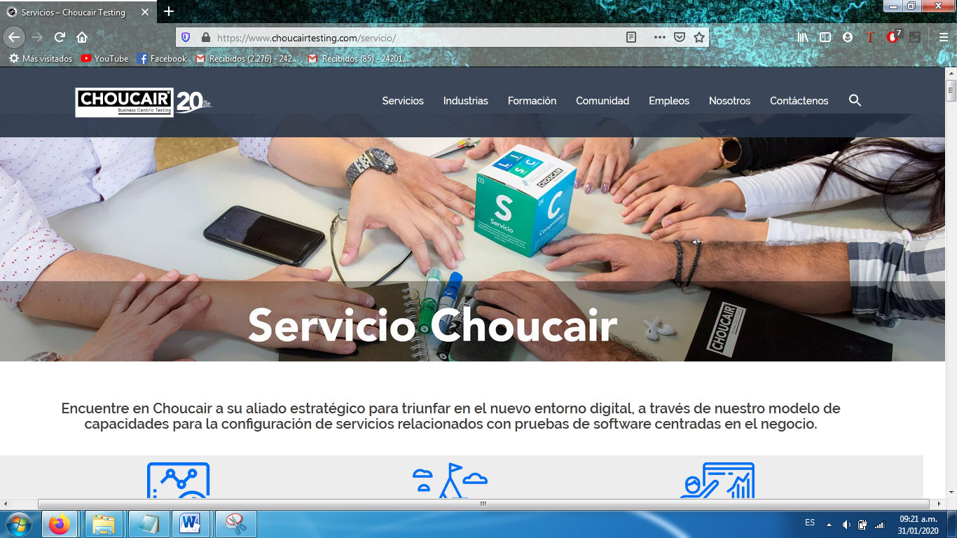

Conclusión: Es fácil observar toda la información que contiene la sección, pero al ingresar a un enlace del portafolio de soluciones no es tan sencillo volver al portafolio para seleccionar otro enlace.

**Caso 5:** Revisión ortográfica y gramatical.

**Caso 6:** Comprobar las normas de interfaces.

**Caso 7:** Cambiar a diferentes resoluciones de pantalla y comprobar el funcionamiento.

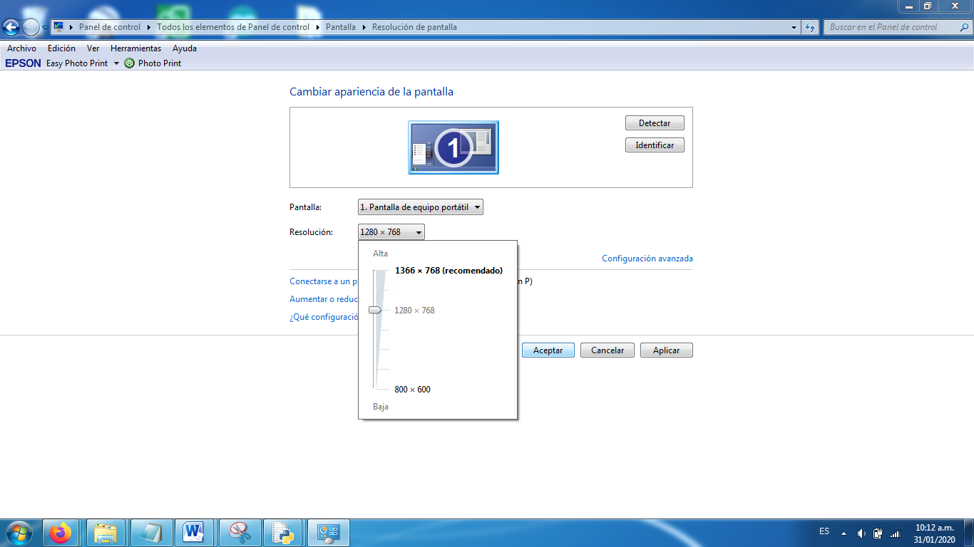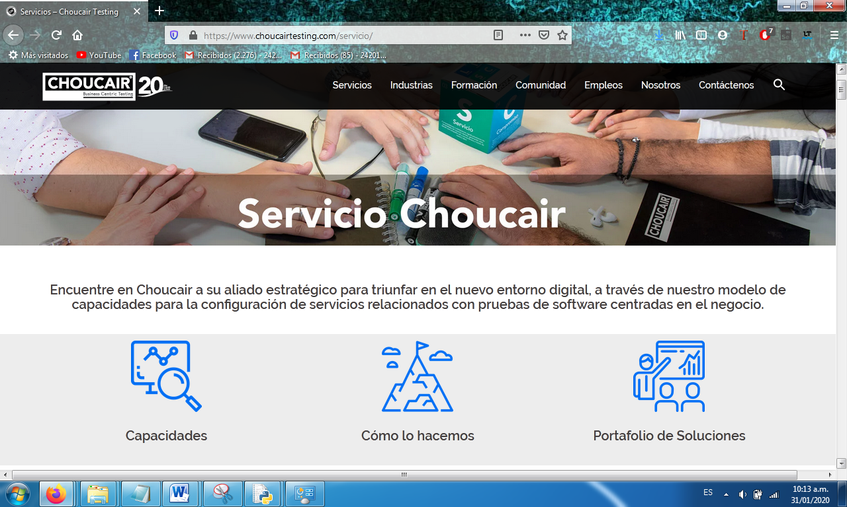

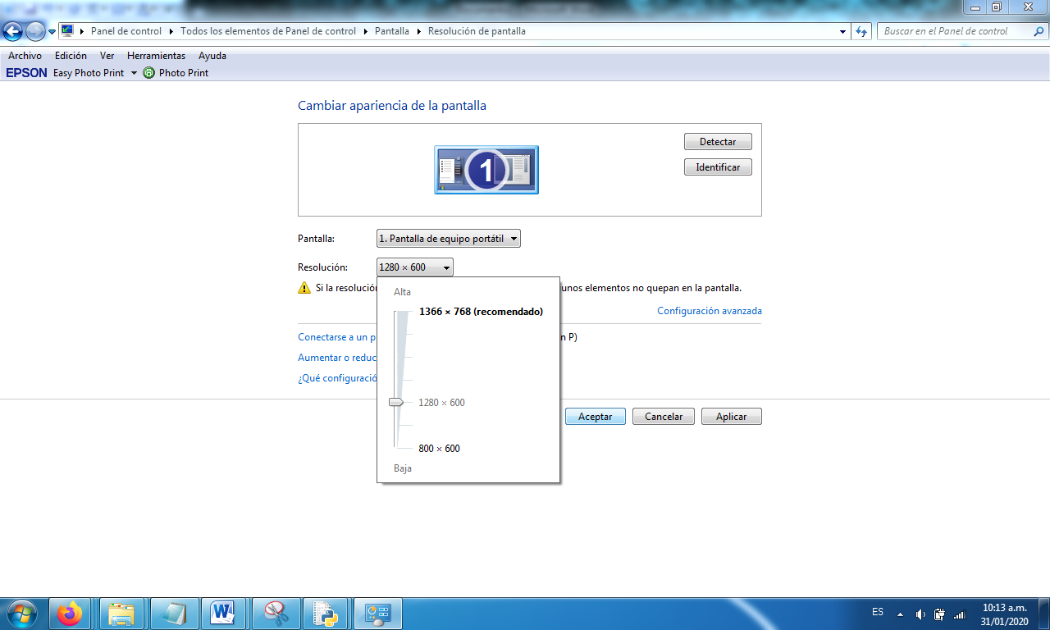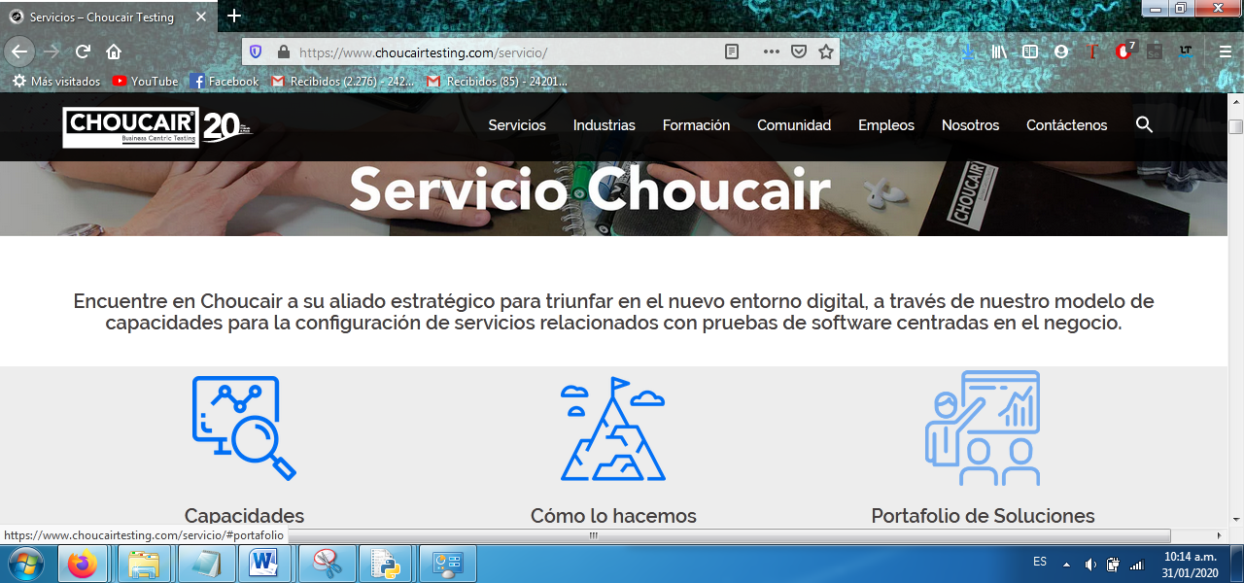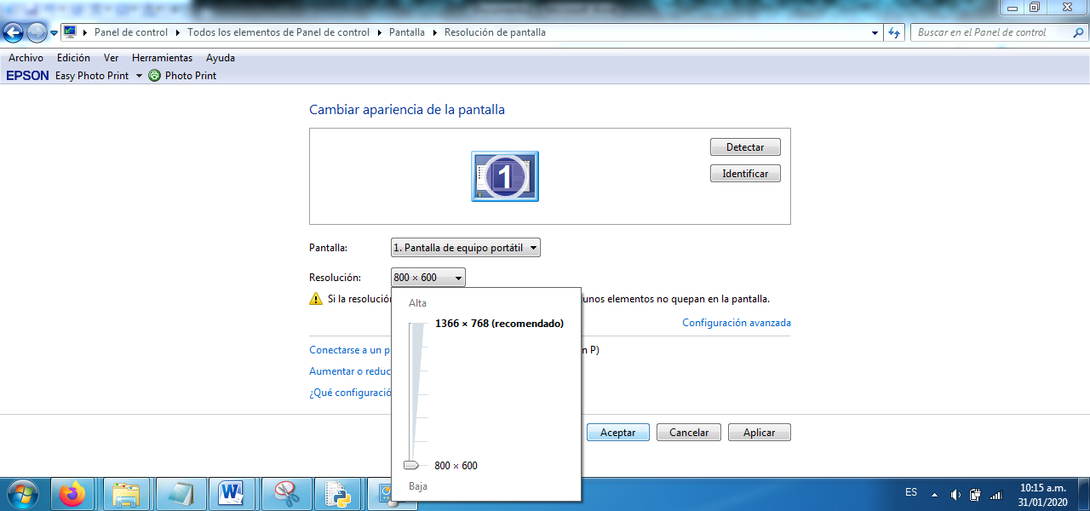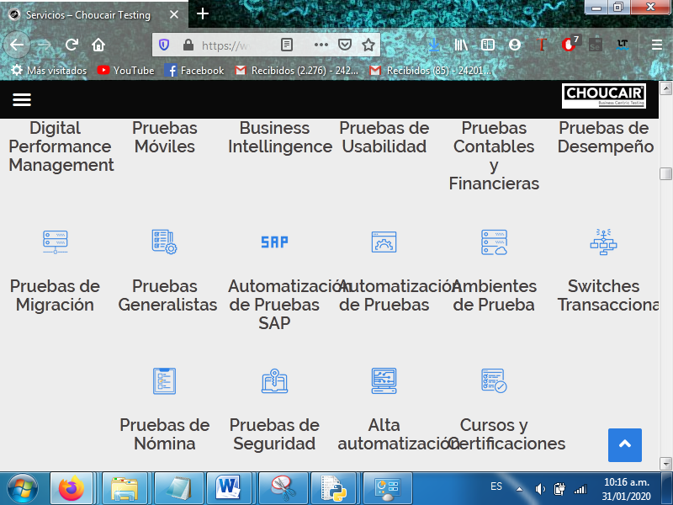

Conclusión: Al cambiar la resolución de pantalla los enlaces sigue funcionando correctamente, pero los encabezados de algunos enlaces se solapan utilizando una resolución de 800x600.

**Caso 8 y 9:** Revisar el funcionamiento utilizando diferentes sistemas operativos y navegadores.

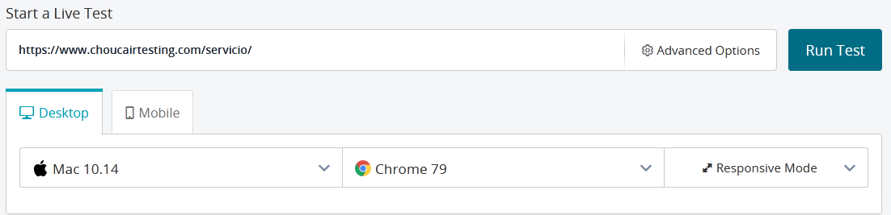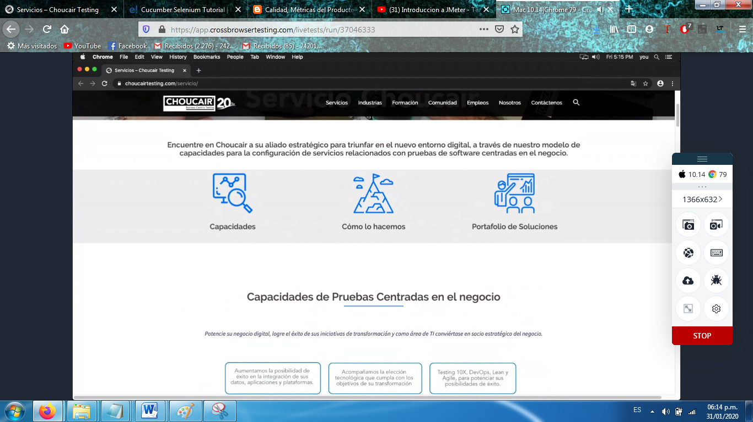

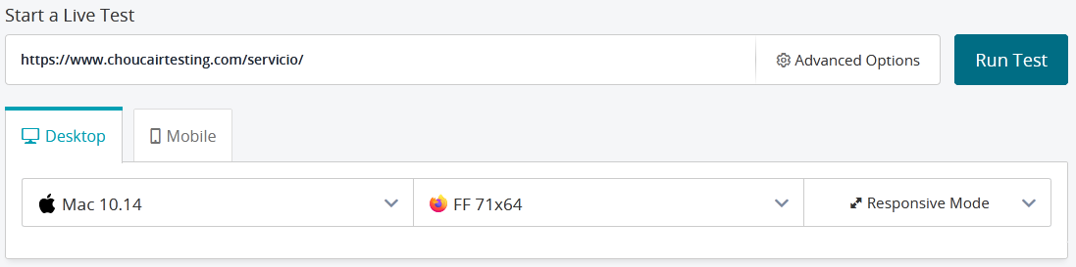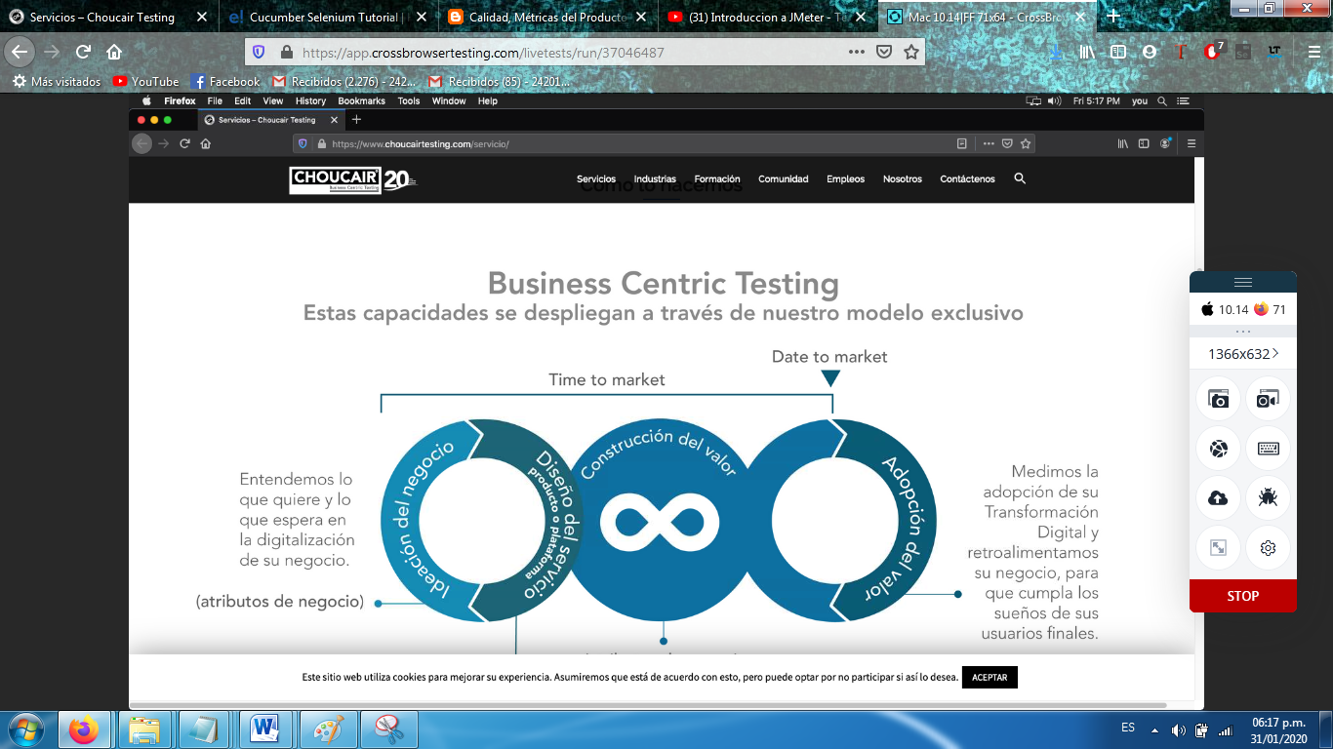

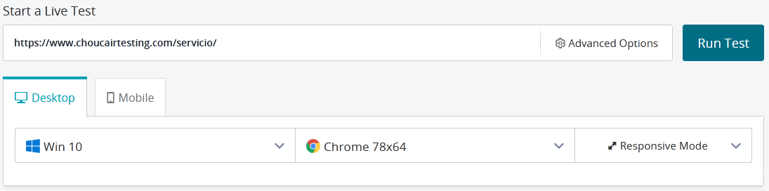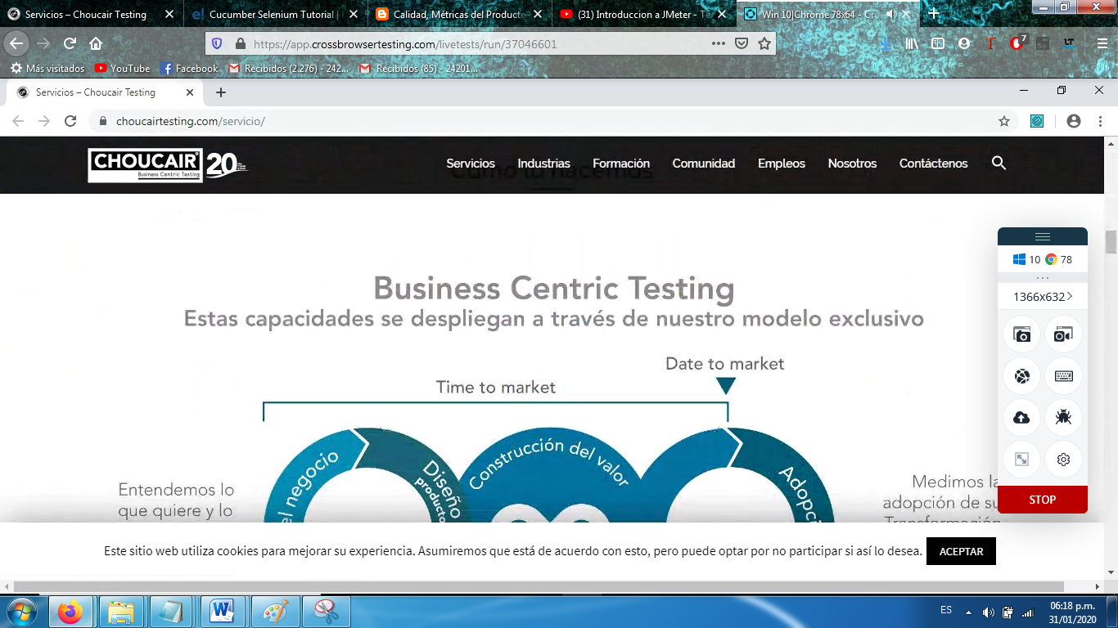

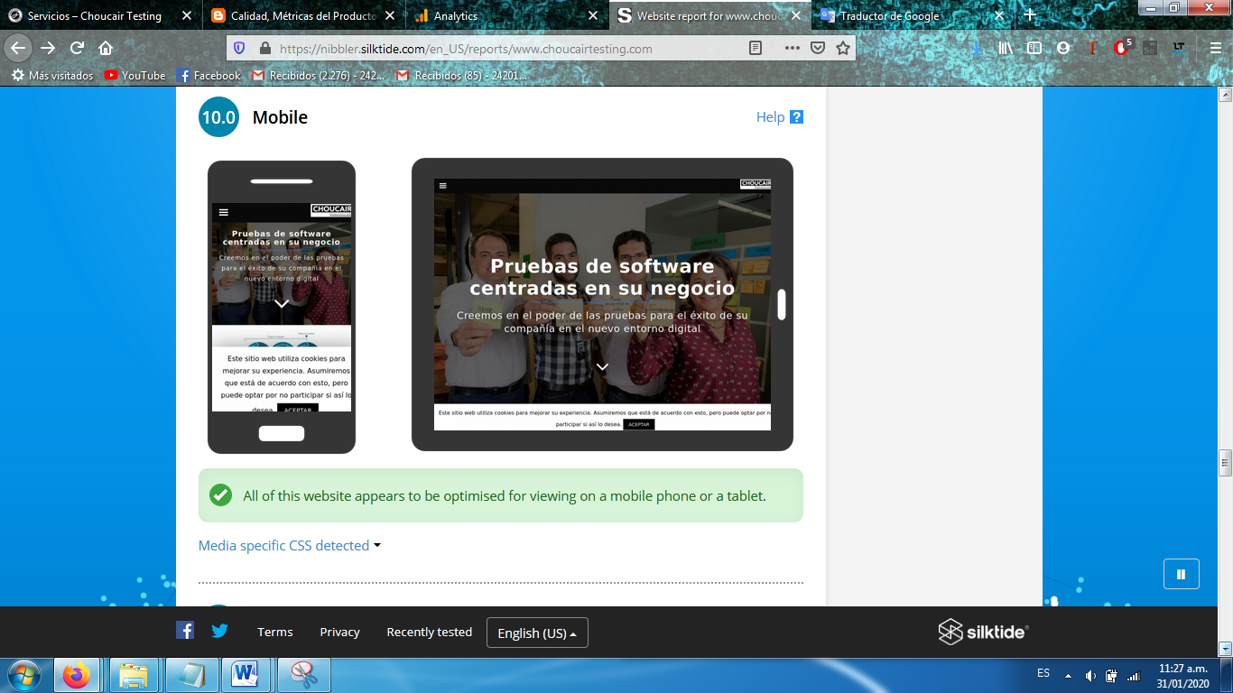

Conclusión: La sección es compatible con diferentes sistemas operativos, navegadores y dispositivos.

**Caso 10:** Comprobar el ajuste del tamaño para imprimir.

**Caso 11:** Probar el funcionamiento cambiando la carga de trabajo.

**Caso 12:** Probar el funcionamiento durante un tiempo extendido.

**Caso 13:** Probar el funcionamiento con múltiples visitas simultáneas.

**Caso 14:** Probar el funcionamiento con carga adicional durante un tiempo extendido.

**Caso 15:** Revisar la velocidad de carga de la página.

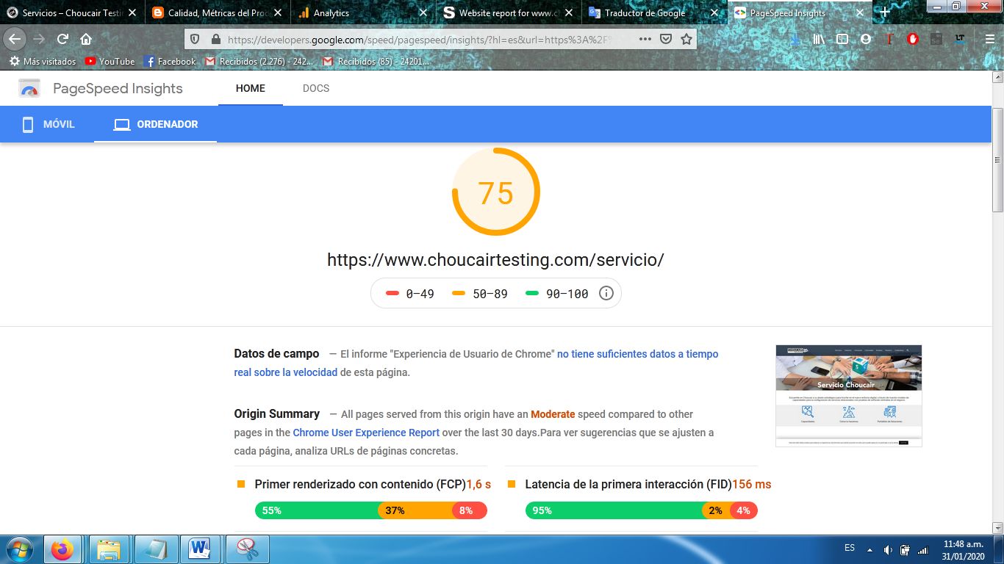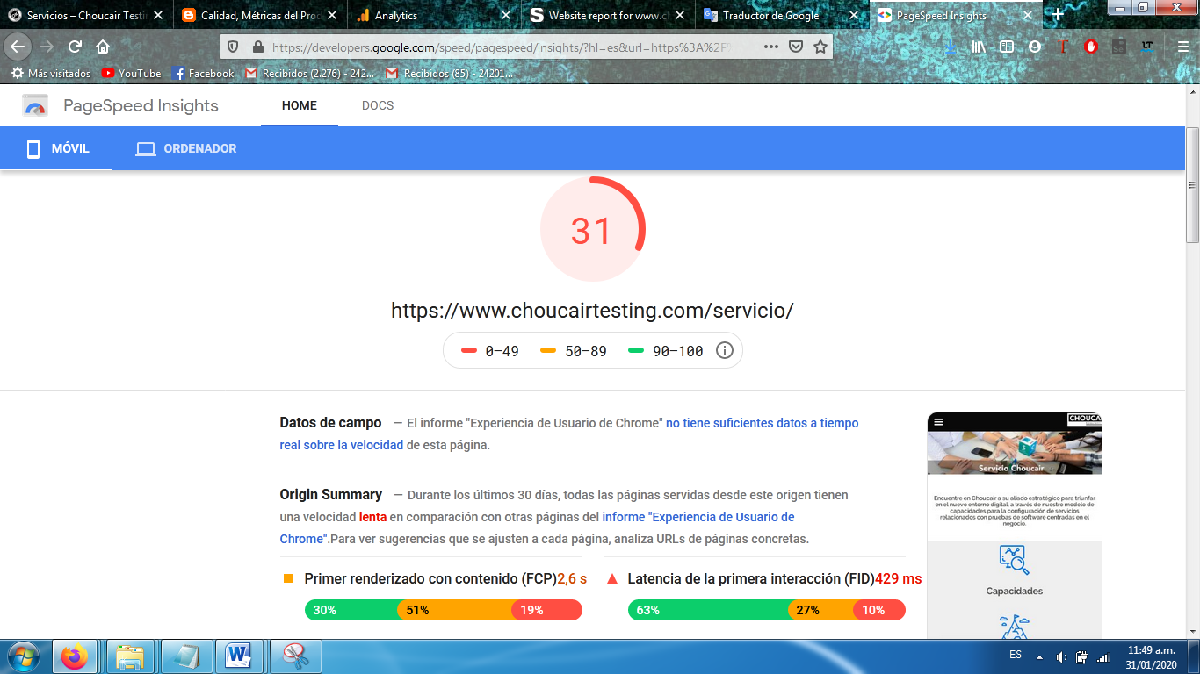

Conclusión: la velocidad de carga es mucho mejor utilizando un ordenador que un dispositivo móvil, sin embargo es posible mejorar el tiempo de carga en ambos casos.